Universidad Autónoma de Baja California

Facultad de Ciencias Químicas e Ingeniería



**INTERACCION HUMANO-COMPUTADORA**

**Sistema de Interacciones de Unity**

**Docente:** Trujillo Perez Humberto

**Alumno:** Gómez Cárdenas Emmanuel Alberto

**Matricula:** 01261509

Competencia

El alumno ampliará su conocimiento sobre el flujo de trabajo con la herramienta Unity haciendo uso del sistema de interacciones sobre objetos 3D. 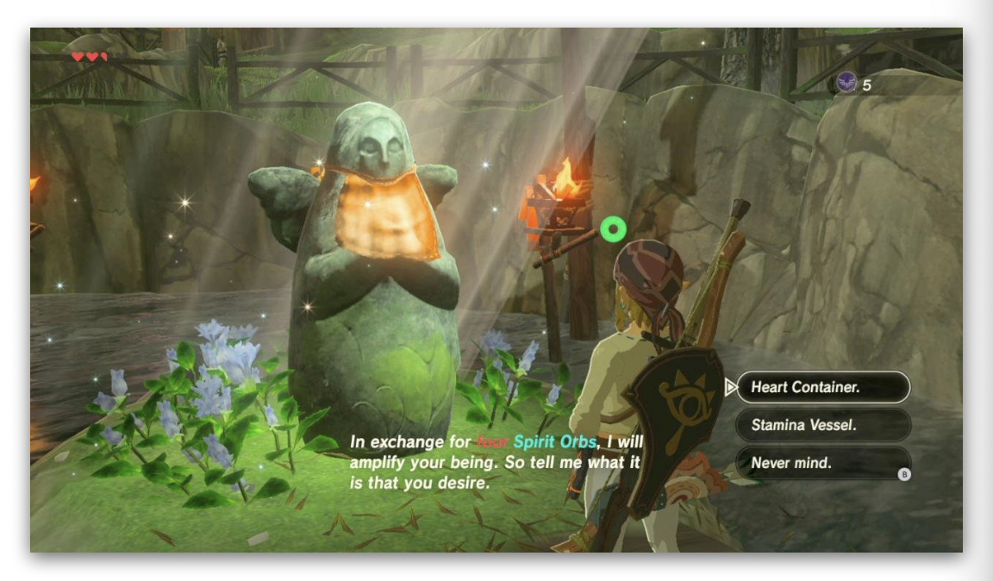

Descripción

Describa brevemente la función de los siguientes Componentes de Unity:

* **Transform**
  + Este componente es utilizado para guardar y manipular la posición, rotación y escala del objeto.
* **Collider (Box, Sphere, etc)**
  + Es un colisionador de distintas formas (Caja, Esfera, etc) que define un area alrededor de un objeto 3D para propositos de colisiones físicas.
* **Rigidbody** 
  + Es el componente principal que permite el comportamiento físico para un objeto.

Requerimentos

Implementar una interacción distinta mediante un script que extienda de la clase **Interactable** e implemente su método abstracto **Interact**.

El tipo de interacción queda a criterio del alumno, algunas opciones son: reproducción de sonido, cambio de color, modificación de algún vector de movimiento mediante Rigidbody, etc

Para accionar la interacción con los objetos, estos deben poseer dos componentes fundamentales: **SphereCollider** configurado como Trigger que valide cuando otro objeto traspasa al rango de la esfera y un script del tipo “**Interactable**” que indique las acciones a ejecutar cuando el jugador entre o salga del área del objeto y presione algún botón de interacción.

Problema

Dado un arreglo de números enteros **nums**, encontrar el **sub-arreglo de elementos contiguos** (con al menos un elemento) cuya suma sea la mayor entre los demás sub-arreglos, implementar una función que regrese dicha suma.

**Ejemplo.**

Nums = [-2,1,-3,4,-1,2,1,-5,4] -> (4, -1, 2, 1) Sum = 6

Nums = [1] Sum = 1

Repositorio Github

<https://github.com/AlbGmx/P2_IHC>

Conclusion

En esta práctica conoci la herramienta de control de versionamiento Git asi como sus distintos comandos y aprendí a manejarlos.